КУРСОВОЙ ПРОЕКТ ПО ПРИКЛАДНОЙ МЕХАНИКЕ
Ручной настольный укупориватель бутылки Long Neck 0,33 л
Силовой и кинематический расчёт тангенсного механизма
Рабочая версия от 03.10.2026. Расчёт выполнен по цепочке: материал крышки → предел текучести +5 % → площадь кольца → усилие на ползуне → сила руки → длина рукояти → выбор окна качания кулисы по минимуму площади треугольника O–B_{н}–B_{к} → аналоги скоростей и ускорений → закон движения кулисы ω(t) → скорости и ускорения характерных точек.
Величины со статусом «допущение» подлежат согласованию с преподавателем (разделы 13–14).
1. Проверка исходных данных
Все числовые исходные данные расчёта сверены с первоисточниками.
Таблица 1 — Результаты сверки
№ | Утверждение | Первоисточник | Результат
1 | Крышка тип I — обжимная | ГОСТ 32624-2020, п. 4.1 | Подтверждено
2 | Жесть ЭЖК толщиной 0,16–0,30 мм | ГОСТ 32624-2020, п. 5.2.1 | Подтверждено
3 | h_{k} = 6,00; d_{k} = 26,75; D_{k} = 32,10 мм; z = 21 | ГОСТ 32624-2020, табл. 1 | Подтверждено
4 | Жесть № 22 — 0,22 мм | ГОСТ 13345-85, табл. 2 | Подтверждено; отклонение +0,01/−0,02 мм
5 | Степень твёрдости В — 61 ± 3 HR30T | ГОСТ 13345-85, табл. 5 | Подтверждено
6 | ГОСТ 13345-85 не задаёт σ_{т} в МПа | ГОСТ 13345-85 | Подтверждено: нормируются только твёрдость и глубина лунки
7 | Pry-off крышка: 0,22 мм, TH415, SR, 61 HR | STLB Kronenkorken, 10.11.2016, п. 3.3.2 | Подтверждено; документ рекомендательный
8 | TH415: σ_{т} = 415 МПа | Каталог ArcelorMittal «Steel for Packaging» (EN 10202) | Подтверждено: 415 ± 50 МПа, назначение — crown corks
9 | Диаметр крышки после обжима 28,6–28,8 мм | STLB Kronenkorken, разд. 6, приложение 6 | Подтверждено
10 | Реальное усилие укупоривания ≈ 2 кН | US 9 327 859 B1 («450 lb»); замер на укупоривателе Grifo (hobbybrauer.de, 2019) | Подтверждено двумя независимыми источниками
11 | Наружный диаметр венчика 26 H 180 — 26,55 ± 0,25 мм | ISO 12821:2019 (ГОСТ ISO 12821-2023), рис. 2 | Подтверждено
12 | Базовые силы F_{B} и метод F_{R} = F_{B}·m_{v}·m_{f}·m_{d}·m_{r} | ГОСТ Р ЕН 1005-3-2010, табл. 1–5 | Подтверждено
13 | Предельные усилия на рычагах по частоте использования | ГОСТ 21753-76, табл. 2 | Подтверждено
14 | Максимальная сила руки на ручном укупоривателе ≈ 120 Н | замер на укупоривателе Grifo (hobbybrauer.de, 01.04.2019) | Подтверждено (единичный замер)
15 | Перемещение руки к органу управления — 0,35 м/с; сгибание и разгибание руки — 0,7…1,7 м/с | Фех А.И. Эргономика: учеб. пособие. Томск: Изд-во ТПУ, 2014, с. 46 | Подтверждено
16 | Нормальные линейные размеры, ряды Ra5–Ra40 | ГОСТ 6636-69, пп. 1, 4, таблица | Подтверждено по полному тексту

2. Исходные данные
Таблица 2 — Исходные данные расчёта
Обозн. | Величина | Значение | Источник | Статус
σ_{т} | Предел текучести жести (TH415 ≈ ЭЖК ст. В, 0,22 мм) | 415 МПа (±50) | EN 10202, каталог ArcelorMittal | Допущение
k | Коэффициент «+5 %» над пределом текучести | 1,05 | указание преподавателя | Трактовку подтвердить
D_{k} | Наружный диаметр крышки до обжима | 32,10 ± 0,20 мм | ГОСТ 32624-2020, табл. 1 | Подтверждено
D_{обж} | Диаметр крышки после обжима | 28,6–28,8 мм | STLB, приложение 6 | Подтверждено
s | Толщина жести | 0,22 мм | ТЗ п. 17; ГОСТ 13345-85 | Принято
n | Коэффициент упрочнения и трения в инструменте | 1,5–2,0 | формула силы листовой штамповки | Принято n = 2,0
h_{k} | Высота крышки | 6,00 ± 0,15 мм | ГОСТ 32624-2020, табл. 1 | Подтверждено
P | Сила руки на конце рукояти, направлена вертикально | 120 Н | п. 5.1 | Принято (в ТЗ п. 19 — 55 Н, обновить)
S_{з} | Технологический зазор | 10 мм | назначен, Ra5 | Допущение
S_{об} | Часть хода под нагрузкой (обжим) | ≤ h_{k} = 6 мм | принято с запасом | Допущение
S | Ход ползуна S = S_{з} + S_{об} | 16 мм (в ТЗ ≈ 15) | ТЗ п. 26; ГОСТ 6636-69 | Предварительно
L_{max} | Наибольшая длина рукояти | 500 мм | ограничение габарита | Допущение
e_{min} | Наименьшее расстояние от оси кулисы до оси ползуна | 10 мм | конструктивно: ось кулисы, камень, ползун | Допущение
[ϑ] | Допускаемый угол давления на ползун | 60° | принято | Допущение
ψ_{max} | Наибольший угловой ход кулисы | 40° | выбрано по сравнению вариантов (п. 6.4) | Принято
Q | Производительность | ≥ 6 бут./мин | ТЗ п. 18 | Принято
v_{ср}, v_{max} | Средняя и наибольшая скорость руки | 0,35 и 0,7 м/с | Фех А.И., с. 46 | Подтверждено

3. Усилие укупоривания
3.1. Рабочее напряжение
σ_{раб} = k·σ_{т} = 1,05·415 = 435,75 МПа
3.2. Почему не площадь торца горлышка
Если умножить σ_{раб} на площадь кольца торца горлышка (венчик 26 H 180, ISO 12821):
A_{торц} = π/4·(26,55² − 17,25²) = 319,9 мм², F = 435,75·319,9 ≈ 139 кН
Это около 14 т на горлышко и в 70 раз больше реального усилия (п. 3.4). Произведение σ·A_{торц} — это сила, при которой пластически сплющилась бы сплошная стальная шайба площадью 320 мм². Стекло горлышка не деформируется, а металл крышки по всей площади торца не сжимается — поэтому эта площадь в расчёт не принимается.
3.3. Расчётная схема: обжим юбки крышки
При укупоривании горловина головки надвигается на крышку и уменьшает диаметр её юбки с D_{k} = 32,10 мм до D_{обж} = 28,6–28,8 мм. Пластически деформируется тонкое кольцо — стенка юбки толщиной s. Такая операция в листовой штамповке называется обжимом, и сила для неё определяется через кольцевое сечение стенки и степень деформации:
F_{ук} = n·σ_{раб}·A·ln(D_{k}/D_{обж}), A = π·d_{ср}·s
Здесь A — площадь кольцевого сечения стенки (кольцо на эскизе преподавателя), d_{ср} = D_{обж} − s, ln(D_{k}/D_{обж}) — логарифмическая степень деформации по окружности, n = 1,5–2,0 — коэффициент упрочнения металла и трения в инструменте. Расчётный случай — наименьший диаметр после обжима и верхнее значение n:
A = π·(28,6 − 0,22)·0,22 = 19,61 мм², ln(32,10/28,6) = 0,1154
F_{ук} = 2,0·435,75·19,61·0,1154 = 1974 Н ≈ 2,0 кН
Размерность: [МПа]·[мм²] = [Н/мм²]·[мм²] = [Н]; степень деформации и n безразмерны.
Таблица 3 — Усилие обжима, Н, в зависимости от D_{обж} и n
D_{обж}, мм | A, мм² | ln(D_{k}/D_{обж}) | n = 1,5 | n = 1,8 | n = 2,0
28,6 | 19,61 | 0,1154 | 1480 | 1776 | 1974
28,7 | 19,68 | 0,1120 | 1440 | 1729 | 1921
28,8 | 19,75 | 0,1085 | 1401 | 1681 | 1867

3.4. Проверка по независимым данным
Таблица 4 — Сравнение с реальными значениями
Источник / вариант | F_{ук} | Комментарий
Расчёт по обжиму юбки (п. 3.3) | 1,40–1,97 кН | принят, F_{ук} = 1974 Н
Патент US 9 327 859 B1: «450 lb force for application of conventional steel crowns» | ≈ 2,0 кН | промышленное укупоривание стальной крышки
Ручной укупориватель Grifo: замер силы руки 120 Н × передаточное отношение 18,4 | ≈ 2,2 кН | форум hobbybrauer.de, 2019
Площадь торца горлышка | 139 кН | отклонено, п. 3.2
Сечение юбки без степени деформации π·d_{k}·s·σ_{раб} | 8,1 кН | отклонено: осевое смятие юбки как трубы
ТЗ, п. 25 (предварительно) | 800 Н | занижено в 2,5 раза — п. 25 ТЗ нужно обновить

Оговорка: формула силы и коэффициент n взяты из листовой штамповки; юбка кронен-крышки гофрированная (21 зубец), поэтому расчёт является инженерной оценкой.
4. Кинематический анализ
4.1. Структура механизма
Звенья: 0 — стойка, 1 — кулиса с рукоятью, 2 — камень, 3 — ползун. Кинематические пары: O (0–1, вращательная), 1–2 (поступательная), D (2–3, вращательная), 3–0 (поступательная); все — V класса. Формула строения: I(0, 1) + II ПВП(2, 3).
W = 3n − 2p₅ = 3·3 − 2·4 = 1, k = p − n = 4 − 3 = 1 (формула Гохмана)
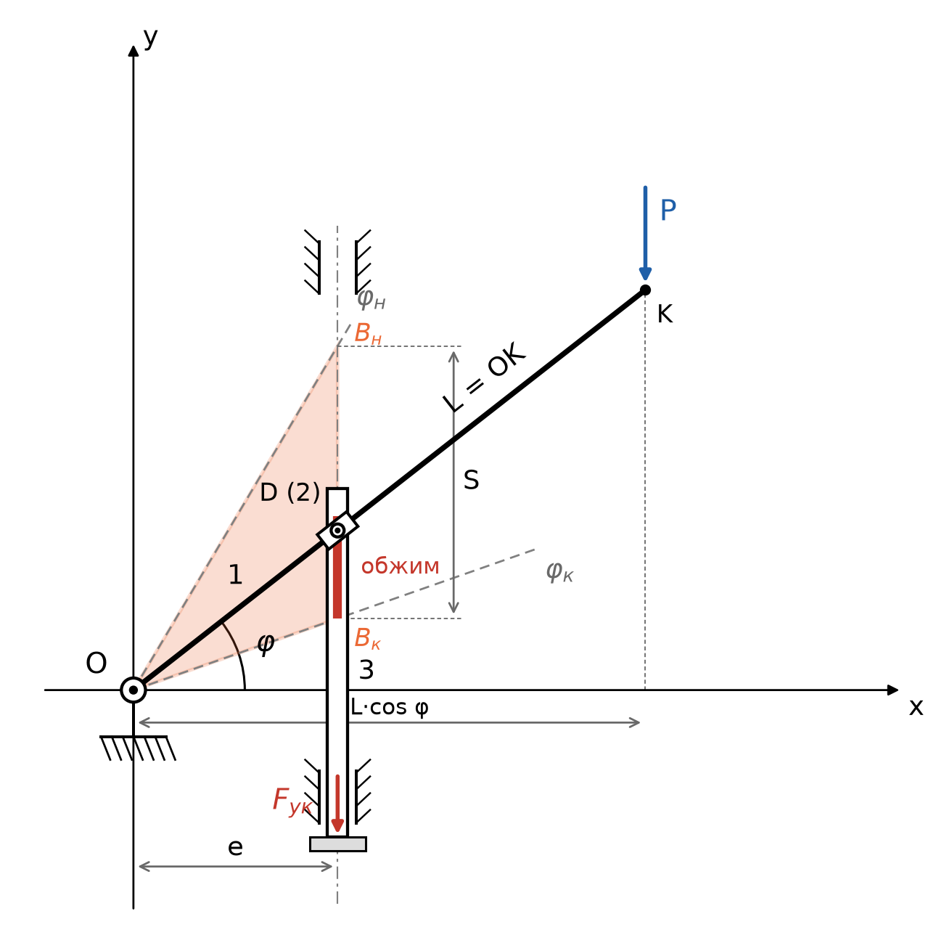
Рисунок 1 — Расчётная схема (без масштаба): O — ось кулисы, D — камень, K — конец рукояти; заштрихован треугольник O–B_{н}–B_{к}, красным — участок обжима
4.2. Функция положения
Векторный контур O → D; углы отсчитываются от оси x против часовой стрелки:
l_{OD} = e + y (векторы — полужирным)
x: l_{OD}·cos φ = e, y: l_{OD}·sin φ = y
y = e·tg φ, l_{OD} = e / cos φ
4.3. Аналоги скоростей и ускорений
Обобщённая координата q = φ_{н} − φ отсчитывается от начала хода; при рабочем ходе φ убывает, ползун движется вниз. Аналоги получаются дифференцированием функции положения по q:
ползун D: V_{qD} = dy/dq = −e/cos²φ, a_{qD} = d²y/dq² = 2e·sin φ/cos³φ
камень относительно кулисы: V_{q,r} = e·sin φ/cos²φ, a_{q,r} = e(1 + sin²φ)/cos³φ
точка C кулисы под камнем: V_{qC} = l_{OD} = e/cos φ; конец рукояти K: V_{qK} = L
Истинные скорости и ускорения: V = ω·V_{q}, a = ω²·a_{q} + ε·V_{q}; ускорение Кориолиса камня a_{к} = 2ω·V_{r}.
4.4. Ход ползуна, масштаб и угол давления
S = e·(tg φ_{н} − tg φ_{к}) ⇒ e = S / (tg φ_{н} − tg φ_{к})
Все линейные размеры механизма пропорциональны e — «масштаб из хода». Без учёта трения камень давит на ползун по нормали к пазу кулисы, поэтому угол давления на ползун равен φ.
5. Силовой расчёт рукояти
5.1. Сила руки
Нажатие одной рукой, сила P направлена вертикально. Сила сопоставлена с нормами и с замером на серийном ручном укупоривателе:
Таблица 5 — Сила руки по нормам и замерам
Источник | Условия | P, Н
ГОСТ Р ЕН 1005-3-2010, табл. 1 | одной рукой вниз, базовая сила F_{B}: бытовое / профессиональное применение | 44 / 75
ГОСТ Р ЕН 1005-3-2010, п. 4.2, табл. 2–5 | то же с множителями m_{v} = 0,8; m_{f} = 0,5 (6 бут./мин); m_{d} = 1,0; m_{r} = 0,5 | 9 / 15
ГОСТ 21753-76, табл. 2 | всей рукой, 17–240 раз в смену | 39 (4 кгс)
ГОСТ 21753-76, табл. 2 | двумя руками, менее 5 раз в смену, движение «вверх — вниз» | 137 (14 кгс)
Замер на ручном укупоривателе Grifo | наибольшая сила руки | ≈ 120

Методика ГОСТ Р ЕН 1005-3 для режима 6 бутылок в минуту рекомендует лишь 9–15 Н; при усилии обжима ≈ 2 кН ручной укупориватель с такой силой нереализуем (п. 5.3). Реальные ручные укупориватели работают при силе руки около 120 Н. Принимается:
P = 120 Н (вертикально)
5.2. Длина рукояти
Рукоять — прямое продолжение кулисы. Вертикальная сила P на конце K совершает работу на вертикальном перемещении точки K: d(L·sin φ) = L·cos φ·dφ. По принципу возможных перемещений (трение не учитывается):
P·L·cos φ·dφ = F·dy = F·e/cos²φ·dφ ⇒ F = P·L·cos³φ / e
L = F_{ук}·e / (P·cos³φ_{max})
Здесь φ_{max} — наибольший угол кулисы на участке обжима (начало обжима, tg φ_{об} = tg φ_{к} + S_{об}/e).
5.3. Энергетическая проверка
Работа руки на участке обжима не меньше работы обжима. Если сила обжима постоянна на всём участке S_{об}, вертикальный путь руки на этом участке:
s_{руки} ≥ F_{ук}·S_{об} / P = 1974·6 / 120 = 99 мм
Механизм может только распределить этот путь между длиной рукояти и углом её поворота, но не сократить его. При P = 9–15 Н путь руки на одном обжиме составил бы 0,8–1,3 м — поэтому рекомендуемые значения ГОСТ Р ЕН 1005-3 для ручного укупоривания неприменимы.
6. Выбор окна качания кулисы
6.1. Критерий — площадь треугольника O–B_{н}–B_{к}
Требуется одновременно уменьшить e и угловой ход ψ при постоянном ходе S. Критерий сравнения вариантов — площадь треугольника, образованного осью кулисы O и крайними положениями B_{н}, B_{к} точки ползуна. Его высота — ход S (зазор + обжим), вершина O удалена от оси ползуна на e. Площадь равна разности двух прямоугольных треугольников, построенных от горизонтали через O:
A = ½·e·y_{н} − ½·e·y_{к} = ½·e·(y_{н} − y_{к}) = ½·e·S
Пример для окна 60° → 40° при e = 18 мм: ½·18·31,18 − ½·18·15,10 = 280,6 − 135,9 = 144,7 мм²; по формуле ½·18·16,07 = 144,7 мм². При постоянном ходе площадь зависит только от e, а углы определяют, как этот ход набирается; поэтому результат оптимизации определяется ограничениями.
6.2. Перебор вариантов
Скрипт курсовой/2026-10-03/optimize_window.py перебирает независимо три параметра: угол кулисы в конце хода φ_{к} от −60° до 60° с шагом 0,1°, угловой ход ψ от 1° до 120° с шагом 0,1° и расстояние e от 3 до 60 мм с шагом 0,1 мм — всего 816 753 261 вариант. Ограничения: ход S_{ф} ≥ 16 мм; длина рукояти по п. 5.2 L ≤ 500 мм при P = 120 Н; угол давления |φ| ≤ 60° на всём ходе; e ≥ 10 мм. Допустимы 18 926 688 вариантов.
Без ограничения угла ψ минимум площади — 80,0 мм² при e = 10 мм, окне 60° → 7,5° и ψ = 52,5° (L = 313 мм). Угловой ход 52,5° признан слишком большим, поэтому построена зависимость наименьшей площади от допустимого ψ:
6.3. Соотношение e и ψ
Таблица 6 — Наименьшая площадь при ограничении углового хода (P = 120 Н, L ≤ 500 мм)
ψ ≤ | e, мм | Окно φ_{н} → φ_{к} | A, мм² | L, мм | Угол давления на обжиме
25° | — | допустимых вариантов нет | — | — | —
30° | 25,6 | 36,4° → 6,4° | 204,8 | 499 | 19,1°
35° | 14,7 | 55,8° → 20,8° | 117,9 | 499 | 38,2°
40° | 11,7 | 60,0° → 20,0° | 93,6 | 453 | 41,2°
45° | 11,0 | 60,0° → 15,5° | 88,0 | 393 | 39,4°
50° | 10,3 | 60,0° → 10,1° | 82,4 | 336 | 37,3°
52,5° | 10,0 | 60,0° → 7,5° | 80,0 | 313 | 36,2°

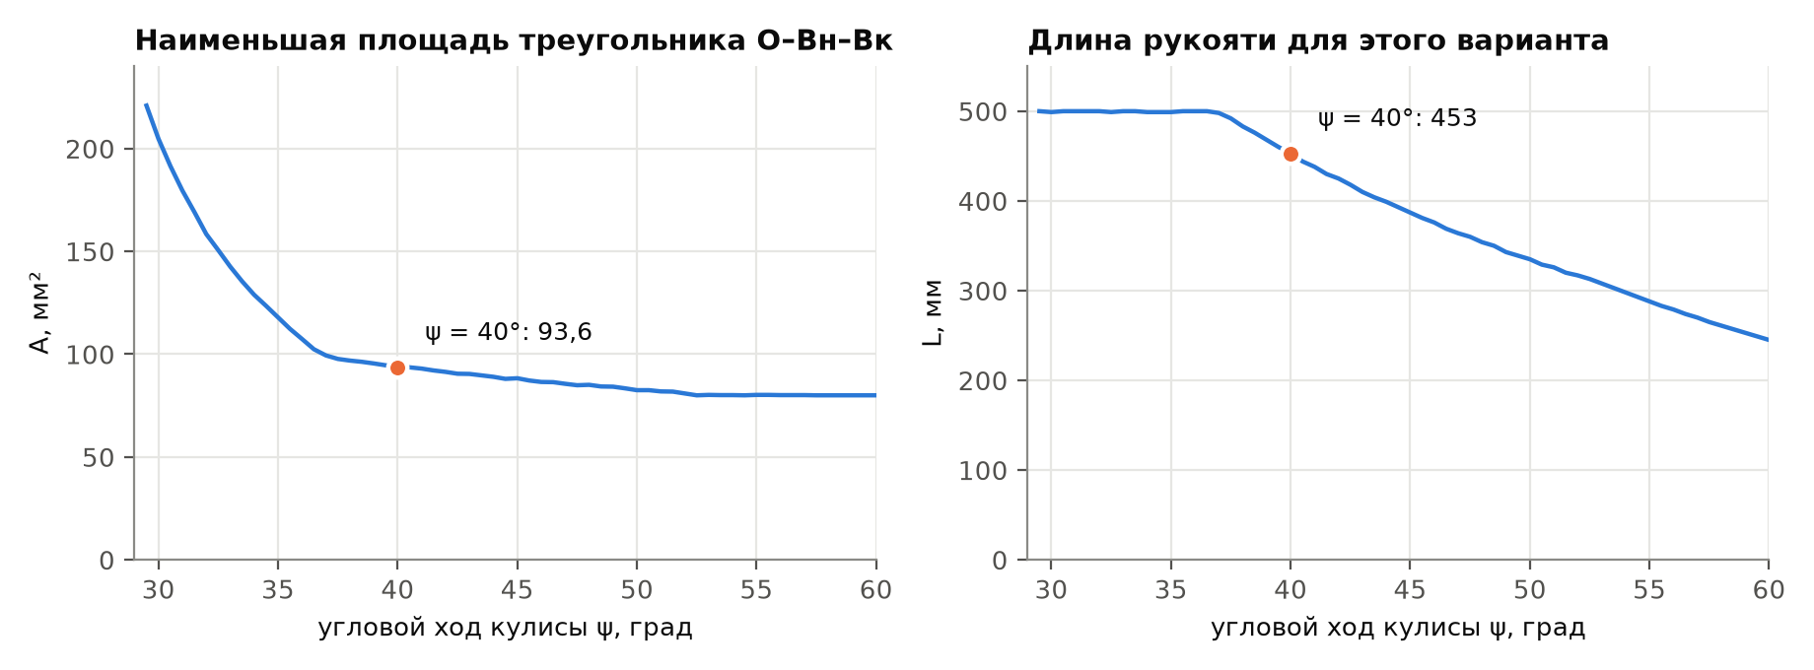
Рисунок 2 — Наименьшая площадь треугольника и соответствующая длина рукояти в зависимости от углового хода ψ
6.4. Принятое ограничение
Принимается ψ ≤ 40°: площадь в 2,2 раза меньше, чем при ψ ≤ 30°, а дальнейшее увеличение ψ уменьшает площадь лишь на 6–15 %. Лучший вариант перебора: e = 11,7 мм, окно 60,0° → 20,0°, A = 93,6 мм², L = 453 мм. Анимации вариантов таблицы 6 — курсовой/2026-10-03/animatsiya_okon_kulisy.html.
7. Приведение размеров к ГОСТ 6636-69 и уточнение окна
«Стандарт не распространяется на технологические межоперационные размеры, связанные с расчетной зависимостью с принятыми значениями других параметров; на размеры, установленные в стандартах на конкретные изделия; на оптимальные размеры, замена которых нормальными линейными размерами приведет к снижению качества продукции».
ГОСТ 6636-69, п. 1.
«При выборе размеров предпочтение должно отдаваться рядам с более крупной градацией (ряд Ra5 следует предпочитать ряду Ra10; ряд Ra10 — ряду Ra20; ряд Ra20 — ряду Ra40)».
ГОСТ 6636-69, п. 4.
7.1. Расстояние e и окно кулисы
Расчётное e = 11,7 мм округляется до 12 мм (ряд Ra10). Значение 11 мм (Ra20) потребовало бы ψ = 44,5° > 40°. Для e = 12 мм окно подбирается заново так, чтобы при S = 16 мм, ψ ≤ 40° и |φ| ≤ 60° длина рукояти была наименьшей:
φ_{н} = 59,29°, φ_{к} = 19,29°, ψ = 40,00°, φ_{об} = arctg(tg 19,29° + 6/12) = 40,36°
L = 1974·12 / (120·cos³40,36°) = 446 мм → L = 500 мм (Ra10)
Значение 450 мм (Ra20) потребовало бы силы руки 119 Н — без запаса на трение. При L = 500 мм сила руки в начале обжима 1974·12/(500·cos³40,36°) = 107 Н ≤ 120 Н, запас около 11 % покрывает трение (η ≈ 0,9). Площадь треугольника: A = ½·12·16 = 96 мм².
7.2. Остальные размеры
Таблица 7 — Нормализация размеров по ГОСТ 6636-69
Размер | Расчётное / исходное, мм | Ra10, мм | Ra20, мм | Принято, мм | Ряд | Примечание
Технологический зазор S_{з} | ≈ 9 | 10 | 10 | 10 | Ra5 | назначается конструктором
Ход ползуна S = S_{з} + S_{об} | 15 (ТЗ; только в Ra40) | 16 | 16 | 16 | Ra5 | S_{об} = 6 мм связан с высотой крышки и не нормализуется
Расстояние e | 11,7 | 12 | 12 | 12 | Ra10 | 11 мм дало бы ψ > 40°
Длина рукояти L | 446 | 500 | 450 | 500 | Ra10 | сила руки 107 Н, запас на трение
Свободная зона у бутылки | ≥ 1,5·60,4 = 90,6 | 100 | 100 | 100 | Ra5
Основание a × b (ТЗ) | 200 × 150 | 200 × 160 | 200 × 160 | 200 × 160 | Ra10 / Ra5 | 150 есть только в Ra40
Длина рукояти в ТЗ | ≈ 350 | — | — | заменена расчётом | — | 350 — лишь «дополнительный размер»

К размерам бутылки, венчика, крышки и толщине жести, к S_{об}, к текущим положениям y(φ), l_{OD}(φ) и к углам ГОСТ 6636-69 не применяется (п. 1).
8. Аналоги скоростей и ускорений характерных точек
Характерные положения: начало хода (φ_{н}), начало обжима — касание головки с крышкой (φ_{об}), конец хода (φ_{к}). Значения по формулам п. 4.3 при e = 12 мм, L = 500 мм; размерность — мм на радиан (мм/рад, мм/рад²).
Таблица 8 — Аналоги скоростей и ускорений
Положение | φ | l_{OD} | |V_{qD}| | a_{qD} | V_{q,r} | a_{q,r} | 2V_{q,r} | F/P
начало хода | 59,29° | 23,50 | 46,01 | 154,92 | 39,56 | 156,69 | 79,12 | 5,55
начало обжима | 40,36° | 15,75 | 20,67 | 35,13 | 13,38 | 38,50 | 26,77 | 18,43
конец хода | 19,29° | 12,71 | 13,47 | 9,43 | 4,45 | 15,83 | 8,90 | 35,04

Для конца рукояти K: V_{qK} = L = 500 мм/рад, нормальная составляющая аналога ускорения a^{n}_{qK} = L = 500 мм/рад². Передаточное отношение по силе F/P = L·cos³φ/e наименьшее в начале хода и в начале обжима равно 18,43: 1974/18,43 = 107 Н.
9. Закон движения кулисы ω(t)
9.1. Формулы
Закон изменения угловой скорости кулисы на рабочем ходе — трапеция: разгон с постоянным ускорением до ω_{max}, установившееся движение, торможение до остановки. Угловой ход равен площади под графиком ω(t):
ψ = ½·ω_{max}·t_{р} + ω_{max}·t_{у} + ½·ω_{max}·t_{т}
ε_{р} = ω_{max}/t_{р}, ε_{т} = −ω_{max}/t_{т}
Фазы привязаны к характерным точкам: торможение начинается с началом деформации крышки (φ_{об}) и занимает участок обжима ψ_{т} = φ_{об} − φ_{к}; разгон и установившееся движение приходятся на холостой ход ψ_{хх} = φ_{н} − φ_{об}.
ψ_{т} = 40,36° − 19,29° = 21,07° = 0,3677 рад, ψ_{хх} = 59,29° − 40,36° = 18,92° = 0,3303 рад
9.2. Время рабочего хода и наибольшая угловая скорость
Путь конца рукояти s_{K} = L·ψ = 500·0,6981 = 349 мм. По эргономическим данным (Фех А.И., с. 46) перемещение руки к органу управления происходит со скоростью 0,35 м/с, сгибание и разгибание руки — 0,7…1,7 м/с. Средняя скорость руки на рабочем ходе принимается 0,35 м/с, наибольшая — нижняя граница 0,7 м/с, так как рука прикладывает значительное усилие:
t_{рх} = s_{K}/v_{ср} = 349/350 = 1,00 с, ω_{max} = v_{max}/L = 0,7/0,5 = 1,40 рад/с
9.3. Времена фаз и ускорения
t_{т} = 2ψ_{т}/ω_{max} = 2·0,3677/1,40 = 0,525 с
t_{р} + t_{у} = t_{рх} − t_{т} = 0,472 с, ψ_{хх} = ω_{max}·(½t_{р} + t_{у}) ⇒ t_{р} = 0,472 с, t_{у} = 0
ε_{р} = 1,40/0,472 = 2,97 рад/с², ε_{т} = −1,40/0,525 = −2,66 рад/с²
Проверка: ½·1,40·0,472 + 0 + ½·1,40·0,525 = 0,698 рад = 40,00°
При этих исходных данных участок установившегося движения вырождается (t_{у} = 0): кулиса разгоняется на всём холостом ходе и тормозится на всём участке обжима — график ω(t) треугольный. Участок постоянной скорости появился бы при меньшей наибольшей скорости руки.
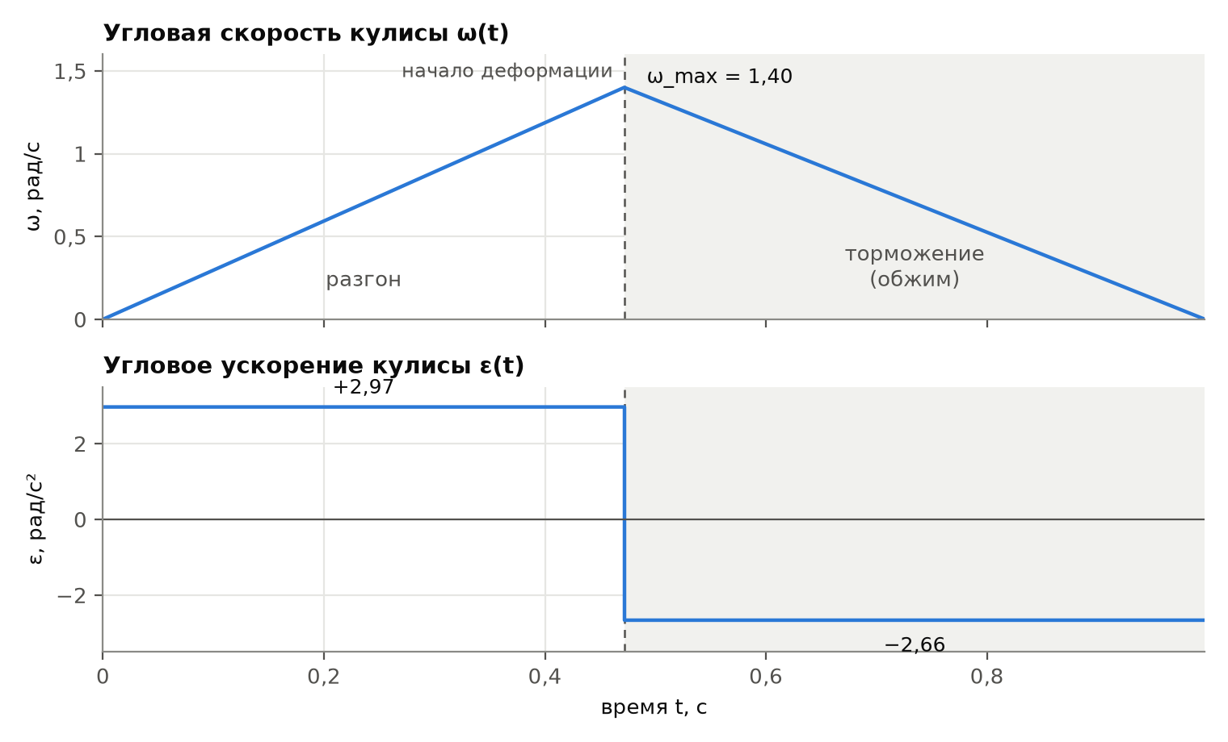
Рисунок 3 — Угловая скорость и угловое ускорение кулисы на рабочем ходе; серым — участок обжима
9.4. Проверка производительности
T_{ц} = 60/Q = 60/6 = 10 с
Обратный ход принимается по времени равным рабочему: t_{рх} + t_{обр} ≈ 2,0 с. На установку и снятие бутылки остаётся 8 с из 10 с цикла — требование Q ≥ 6 бут./мин выполняется.
10. Скорости и ускорения характерных точек
Скорости и ускорения вычисляются по аналогам (п. 4.3 и 8) и закону движения (п. 9): V = ω·V_{q}, a = ω²·a_{q} + ε·V_{q}. Для ползуна ось y направлена вверх, поэтому скорость рабочего хода отрицательна. В начале обжима ускорение ε меняет знак, поэтому значения даны до и после этого момента.
Таблица 9 — Скорости и ускорения в характерные моменты
Момент | t, с | φ | ω, рад/с | ε, рад/с² | V_{D}, мм/с | a_{D}, мм/с² | V_{K}, м/с | a^{τ}_{K}, м/с² | a^{n}_{K}, м/с²
начало хода | 0 | 59,29° | 0 | +2,97 | 0 | −136,5 | 0 | +1,48 | 0
начало обжима (до) | 0,472 | 40,36° | 1,40 | +2,97 | −28,9 | +7,5 | 0,70 | +1,48 | 0,98
начало обжима (после) | 0,472 | 40,36° | 1,40 | −2,66 | −28,9 | +123,6 | 0,70 | −1,33 | 0,98
конец хода | 0,997 | 19,29° | 0 | −2,66 | 0 | +35,9 | 0 | −1,33 | 0

Наибольшая скорость ползуна |V_{D}| = 29,2 мм/с достигается на холостом ходе при φ = 44,9° (t = 0,411 с); головка подходит к крышке со скоростью 28,9 мм/с. Наибольшее ускорение ползуна |a_{D}| = 136,5 мм/с² — в начале хода. Камень скользит по пазу кулисы со скоростью до 18,7 мм/с, ускорение Кориолиса в начале обжима a_{к} = 2·1,40·18,7 = 52,4 мм/с². Конец рукояти K движется со скоростью до 0,70 м/с.
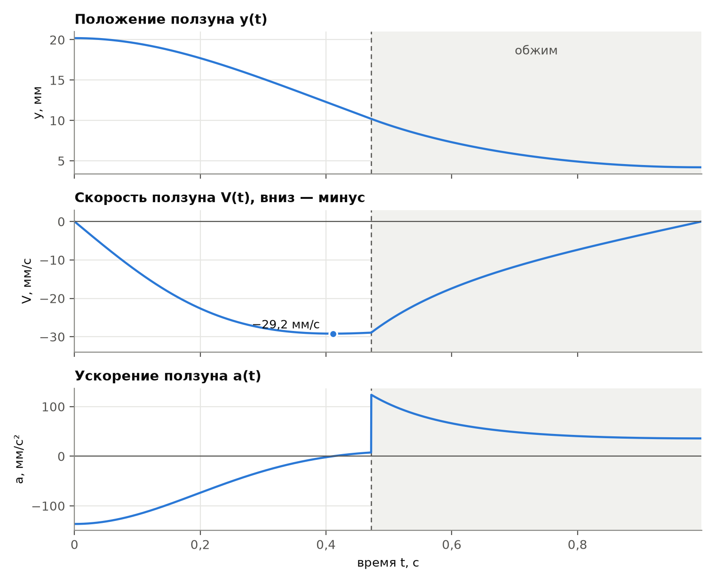
Рисунок 4 — Положение, скорость и ускорение ползуна на рабочем ходе; серым — участок обжима
11. Сводка принятых параметров
Таблица 10 — Принятые параметры механизма
Параметр | Значение | Основание
Усилие укупоривания F_{ук} | 1974 Н | п. 3.3
Сила руки P (вертикально) | 120 Н; на обжиме требуется 107 Н | пп. 5.1, 7.1
Ход ползуна S = S_{з} + S_{об} | 16 мм (10 + 6) | Ra5; п. 7.2
Расстояние от оси кулисы до оси ползуна e | 12 мм | Ra10; п. 7.1
Окно кулисы φ_{н} → φ_{к} | 59,3° → 19,3° | п. 7.1
Угловой ход ψ | 40,0° | п. 6.4
Начало обжима φ_{об} | 40,4° | п. 7.1
Площадь треугольника O–B_{н}–B_{к} | 96 мм² | п. 7.1
Длина рукояти L | 500 мм | Ra10; п. 7.1
Дуга хода руки / подъём конца рукояти | 349 / 430 мм | L·ψ; L·sin φ_{н}
Время рабочего хода | 1,0 с | п. 9.2
ω_{max}; ε_{р}; ε_{т} | 1,40 рад/с; 2,97; −2,66 рад/с² | п. 9.3
Наибольшая скорость ползуна / конца рукояти | 29,2 мм/с / 0,70 м/с | п. 10
Свободная зона у бутылки; основание | 100 мм; 200 × 160 мм | Ra5; Ra10/Ra5

12. Применимость лекционного материала
- Функция положения, уравнение замкнутости контура, проекции на неподвижные оси, углы от оси x против часовой стрелки — применены в п. 4.2.
- Формула Гохмана k = p − n: k = 4 − 3 = 1 контур (п. 4.1).
- «Масштаб из хода»: e = S/(tg φ_{н} − tg φ_{к}), все размеры пропорциональны e (п. 4.4).
- «Пространство факторов»: φ_{к}, ψ, e — перебор п. 6.2 с ограничениями по ходу, длине рукояти, углу давления и e.
- Аналоги скоростей и ускорений для характерных точек — п. 4.3, 8; закон движения ω(t) с разгоном, установившимся движением и торможением — п. 9.
- «Кривые 6-й степени» и «отклонение траектории от прямой не более 1/20» относятся к шатунным кривым шарнирного четырёхзвенника. У тангенсного механизма точка ползуна движется по прямой направляющей: отклонение Δ = 0 < 1/20.
- Если под «1/20» имелась в виду нелинейность функции положения y(φ): для принятого окна наибольшее отклонение y(φ) от хорды — 2,50 мм = 15,6 % хода, что больше 5 %. По этому толкованию выбранное окно не проходит (для окна 30° → 0° было 3,7 %) — вопрос вынесен в раздел 14.
13. Принятые допущения
- σ_{т} = 415 МПа — по аналогу TH415 (EN 10202); для ЭЖК ГОСТ 13345-85 предел текучести не нормирует. Трактовка «+5 %» как σ_{раб} = 1,05·σ_{т}.
- Кольцо в формуле F = σ·A — кольцевое сечение стенки юбки крышки; сила обжима — по формуле листовой штамповки с n = 2,0 и D_{обж} = 28,6 мм. Сила обжима постоянна на всём участке S_{об} = 6 мм.
- Сила руки P = 120 Н — по замеру на серийном ручном укупоривателе; направлена вертикально; рукоять — прямое продолжение кулисы.
- Ограничения перебора: L ≤ 500 мм, e ≥ 10 мм, угол давления ≤ 60°, ψ ≤ 40°.
- Средняя и наибольшая скорости руки 0,35 и 0,7 м/с (Фех А.И., с. 46); торможение кулисы начинается с началом деформации крышки; обратный ход по времени равен рабочему.
- Трение в паре камень–кулиса и в направляющих не учитывается (η = 1); запас силы руки 11 % (107 Н при допустимых 120 Н) предназначен для трения.
14. Вопросы преподавателю (с численными результатами)
- Можно ли под «кольцом» понимать кольцевое сечение стенки крышки (A = 19,6 мм²) и считать силу как силу обжима юбки: F_{ук} = n·σ_{раб}·A·ln(D_{k}/D_{обж}) ≈ 2,0 кН? По площади торца горлышка получается 139 кН.
- Можно ли принять σ_{т} = 415 МПа (TH415 по EN 10202 — сталь для кронен-крышек) для ЭЖК степени твёрдости В?
- Принять ли силу руки P = 120 Н (замер на серийном укупоривателе)? ГОСТ Р ЕН 1005-3 для режима 6 бут./мин рекомендует лишь 9–15 Н, в ТЗ п. 19 указано 55 Н.
- Площадь треугольника O–B_{н}–B_{к} при постоянном ходе равна ½·e·S и зависит только от e, поэтому результат перебора задают ограничения. Подходят ли принятые: L ≤ 500 мм, e ≥ 10 мм, угол давления ≤ 60°, ψ ≤ 40°?
- Закон ω(t): можно ли брать время рабочего хода и ω_{max} из эргономических скоростей руки (0,35 и 0,7 м/с) и начинать торможение с начала деформации? При этом участок установившегося движения вырождается.
- Что означает «отклонение не более 1/20» для тангенсного механизма: траекторию ползуна (Δ = 0) или нелинейность y(φ) (для принятого окна 15,6 %)?
- Подтвердить ход S = 16 мм: технологический зазор 10 мм + обжим 6 мм.
15. Источники
- ГОСТ 32624-2020 «Кронен-крышки. Общие технические условия» — пп. 4.1, 5.2.1, табл. 1. allgosts.ru/55/040/gost_32624-2020
- ГОСТ 13345-85 «Жесть. Технические условия» — табл. 2, табл. 5, п. 3.1.2. allgosts.ru/77/140/gost_13345-85
- ГОСТ 6636-69 «Основные нормы взаимозаменяемости. Нормальные линейные размеры» — пп. 1, 4, таблица. meganorm.ru/Data2/1/4294823/4294823017.htm
- ГОСТ Р ЕН 1005-3-2010 «Безопасность машин. Физические возможности человека. Часть 3» — табл. 1–5. meganorm.ru/Data2/1/4293800/4293800044.htm
- ГОСТ 21753-76 «Система человек-машина. Рычаги управления. Общие эргономические требования» — табл. 2. law.rufox.ru/view/standarti/6901.htm
- Фех А.И. Эргономика: учебное пособие. — Томск: Изд-во Томского политехнического университета, 2014. — 119 с. — С. 46. portal.tpu.ru
- ISO 12821:2019 (ГОСТ ISO 12821-2023) «Glass packaging — 26 H 180 crown finish — Dimensions» — рис. 1, 2. standards.iteh.ai
- Special Technical Terms of Delivery and Supply for Crown Corks (STLB), Deutscher Brauer-Bund / Verband Metallverpackungen, 10.11.2016 — п. 3.3.2, разд. 6, приложение 6. metallverpackungen.de
- ArcelorMittal. Product catalogue — Steel for Packaging, с. 16 — механические свойства по EN 10202. packaging.arcelormittal.com
- Формула силы штамповки P = n·σ·π·D_{ср}·S·ln(D_{з}/D_{ср}), n = 1,5–2,0. studfile.net/preview/9218164/page:3
- US 9 327 859 B1 «Metal bottle type container and related methodology» — «450 lb force for application of conventional steel crowns». patents.google.com/patent/US9327859
- Форум hobbybrauer.de, тема «Kronenkorkenverschließer selbst bauen», сообщение от 01.04.2019 — замер силы на укупоривателе Grifo. hobbybrauer.de/forum/viewtopic.php?t=20944

